Cách chăm sóc trẻ mắc COVID-19 tại nhà – Giám đốc Bệnh viện Nhi Trung ương tư vấn
Trước tình hình diễn biến dịch COVID-19 đã, đang và sẽ tiếp tục diễn biến rất phức tạp, số ca mắc ngày càng gia tăng trong đó bao gồm cả trẻ em, PGS. TS Trần Minh Điển – Giám đốc Bệnh viện Nhi Trung ương đã đưa ra những lưu ý và khuyến cáo chăm sóc trẻ nhiễm COVID-19, giúp phụ huynh ứng phó và điều trị hiệu quả tại nhà theo từng độ tuổi.
PGS. TS Trần Minh Điển hướng dẫn phụ huynh chi tiết về cách chăm sóc trẻ mắc COVID-19 tại nhà
Khi phát hiện trẻ nghi nhiễm hoặc đã nhiễm COVID-19, cha mẹ cần bình tĩnh xác định mức độ bệnh của con, nếu trẻ mắc COVID-19 mức độ nhẹ thì việc điều trị tại nhà là chìa khóa giúp trẻ được chăm sóc tốt từ gia đình, ít ảnh hưởng tới tâm lý của trẻ và hạn chế tình trạng quá tải y tế không cần thiết, nguy cơ lây nhiễm vi rút, bệnh khác từ bệnh viện.
Đối tượng chăm sóc tại nhà gồm 2 nhóm chính: Thứ nhất là trẻ mắc bệnh đã được điều trị tại cơ sở y tế, được ra viện theo dõi tiếp tại nhà, dù vẫn còn dương tính. Thứ hai là trẻ mới mắc bệnh, mức độ nhẹ, không có các yếu tố nguy cơ diễn biến bệnh nặng.

1. Đối với trẻ sơ sinh và trẻ bú mẹ
Đây là nhóm trẻ mà vai trò của các bà mẹ vô cùng quan trọng trong việc trực tiếp chăm sóc và theo dõi trẻ sát sao:
- Nếu trẻ sốt, trên 38,5 độ C thì phải hạ nhiệt bằng Paracetamol 10 – 15 mg/ 1kg cân nặng, mỗi 4 – 6 giờ một lần, không quá 4 lần một ngày, chế phẩm đường uống hoặc đường đặt hậu môn. Đồng thời, lấy khăn ấm chườm cổ, nách, bẹn khi sốt cao.
- Cần cho trẻ uống nước thường, nước điện giải: Khi sốt trẻ sẽ có biểu hiện mất nước như tiểu ít, nước tiểu vàng, đậm đặc, môi khô. Vì vậy cha mẹ cần chú ý bù nước cho trẻ bằng nước bình thường hoặc nước điện giải (pha đúng liều lượng). Sau đó, cha mẹ theo dõi cả ngày và đêm, sau bù nước mà tiểu nhiều, trong hơn, môi không khô thì có thể yên tâm. Cách thức uống uống: 15 – 20 phút/ lần, mỗi lần vài thìa.
- Cho trẻ bú và ăn nhẹ nhàng, chia nhỏ và nhiều hơn các cữ bú và bữa ăn. Không ép trẻ ăn nhiều một lúc, để trẻ dễ hấp thụ hơn. Không uống quá nhiều nước cam, nước quả nguy cơ gây nôn, đầy bụng.
- Nếu trẻ ho có thể sử dụng các loại siro ho thảo dược để giảm triệu chứng.
- Đảm bảo theo dõi sát xem chơi có ngoan không, có ăn bú đầy đủ không và có đáp ứng với thuốc hạ sốt không, giảm sốt trẻ tỉnh táo là dấu hiệu tốt. Nếu các điều kiện trên vẫn ổn, tiến triển tốt trong 24 – 48 giờ thì có thể tiếp tục chăm sóc bé tại nhà, không cần phải đưa đi bệnh viện.
- Cho bé mặc quần áo thoải mái, phòng cách ly đảm bảo khô thoáng, sát khuẩn vật dụng, bề mặt tiếp xúc thường xuyên. Các chất thải của bé cần được xử lý gọn, kín, tránh để lan truyền ra ngoài.
- Vệ sinh thân thể sạch sẽ, vệ sinh răng miệng, mũi họng bằng nước muối sinh lý.
- Không cho các thuốc chống viêm, kháng sinh, kháng vi rút, thuốc xịt mũi nếu không có chỉ đinh của bác sĩ.
- Thông báo cho cơ sở y tế gần nhất để được theo dõi và quản lý.
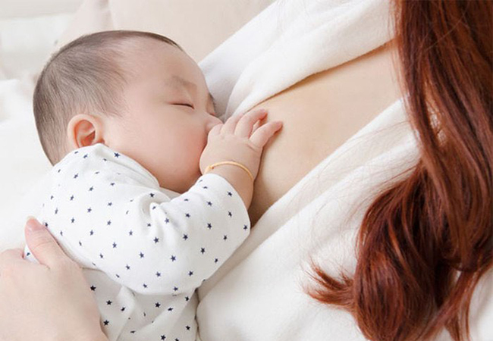
Cho trẻ sơ sinh bú mẹ chia thành nhiều cữ nhỏ và theo dõi sát sao biểu hiện của con để kịp thời hạ sốt, bù nước (Ảnh: Internet)

2. Đối với trẻ lớn, trẻ đi học
Nhóm trẻ này đã có khả năng tự bảo vệ và nói ra triệu chứng, cảm nhận cơ thể tốt hơn. Tuy nhiên cha mẹ vẫn cần đặc biệt chú ý những điều sau đây:
– Đánh giá sốt cả thời điểm ngày và đêm, cho trẻ uống thuốc hạ sốt khi sốt cao trên 38,5 độ C, theo dõi biến chuyển trong 4 tới 6 giờ liên tục bằng cách đo nhiệt độ.
– Ở nhóm trẻ từ 2 đến 6 tuổi khi sốt cao có thể có nguy cơ co giật khi nhiệt độ tăng nhanh trong thời gian ngắn
- Nếu trẻ có hiện tượng co giật, cha mẹ phải thực sự bình tĩnh, gọi thêm sự giúp đỡ của mọi người xung quanh.
- Đặt trẻ nằm trên một mặt phẳng cứng, ngửa nhẹ đầu và nghiêng đầu sang một bên; không đưa bất cứ thứ gì vào miệng trẻ để tránh gây tình trạng tụt lưỡi hoặc khó thở; không vội vàng ôm chầm lấy trẻ hay bế dựng trẻ lên.
- Đồng thời, cởi bỏ bớt quần áo cho trẻ, cặp nhiệt độ, cho trẻ hạ sốt bằng thuốc đặt đường hậu môn. Lấy khăn ấm lau chườm cổ, nách, bẹn và tiếp tục theo dõi tình trạng của trẻ, thông thường cơn co giật do sốt cao đơn thuần chỉ diễn ra trong vòng khoảng 1-2 phút. Nếu sau đó môi và tứ chi của bé ấm, hồng bình thường thì chúng ta có thể hoàn toàn yên tâm.
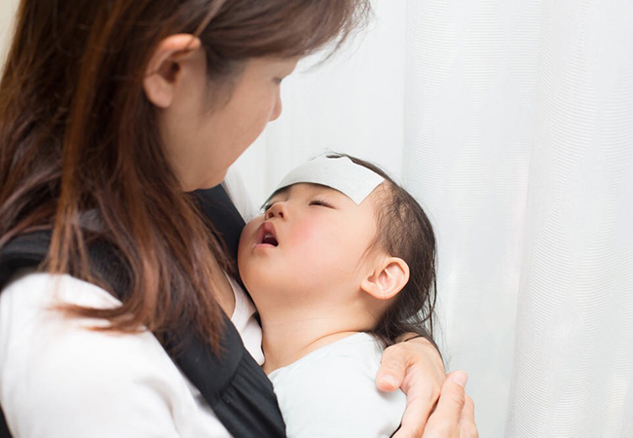
Phụ huynh cần hết sức bình tĩnh và lưu ý về những hướng dẫn xử trí khi trẻ sốt cao co giật (Ảnh: Internet)
- Bù nước cho trẻ bằng nước bình thường hoặc nước điện giải (pha đúng liều lượng) cho đến khi nào trẻ tiểu nhiều, nước tiểu trong, môi không khô thì nghĩa là tình trạng mất nước đã giảm.
- Cho trẻ ăn nhẹ nhàng, chia thành nhiều bữa nhỏ, ăn cháo loãng hơn.
- Vệ sinh thân thể sạch sẽ, vệ sinh răng miệng, mũi họng bằng nước muối sinh lý.
- Cho bé mặc quần áo thoải mái, phòng cách ly đảm bảo khô thoáng, sát khuẩn vật dụng, bề mặt tiếp xúc thường xuyên.
- Tạo không khí vui tươi, thoải mái để con cảm thấy nhẹ nhàng hơn khi phải cách ly tại nhà. Thêm vào đó, hướng dẫn bé các bài tập vận động thường xuyên, nâng cao sức khỏe.

Nếu trẻ có biểu hiện nặng hơn và kéo dài, cần đưa trẻ đến cơ sở y tế gần nhất
Phụ huynh khi chăm sóc trẻ mắc COVID-19 cần có số điện thoại của nhân viên y tế để liên hệ khi cần tư vấn, hỗ trợ (Số điện thoại của Trạm Y tế, Trạm Y tế lưu động hoặc Tổ cấp cứu lưu động của quận, huyện). Tất cả thành viên ở cùng nhà với người F0 phải khai báo sức khỏe qua phần mềm “khai báo y tế điện tử” mỗi ngày ít nhất một lần hoặc khi cần.
Hầu hết trẻ có thể tự hồi phục sau 1 – 2 tuần nếu được chăm sóc đúng cách. Tuy nhiên, cũng có nhiều trường hợp bệnh tình diễn biến nặng, cần được can thiệp y tế ngay để tránh những biến chứng nguy hiểm. Khi con có bất cứ biểu hiện bất thường nào ngoài triệu chứng thông thường, cha mẹ hãy đưa con đến cơ sở y tế gần nhất để được điều trị kịp thời.
Đặc biệt, với những trẻ có bệnh nền như: đẻ non cân nặng thấp, bệnh phổi mạn, hen, ung thư, bệnh thận mạn, ghép tạng, đái tháo đường, bệnh tim mạch, bệnh thần kinh, bệnh huyết học, bệnh hệ thống, suy giảm miễn dịch, đang điều trị thuốc corticoid hoặc thuốc ức chế miễn dịch… cần được quan tâm, bảo vệ nhiều hơn, theo dõi sát sao hơn bởi các bác sĩ chuyên khoa.
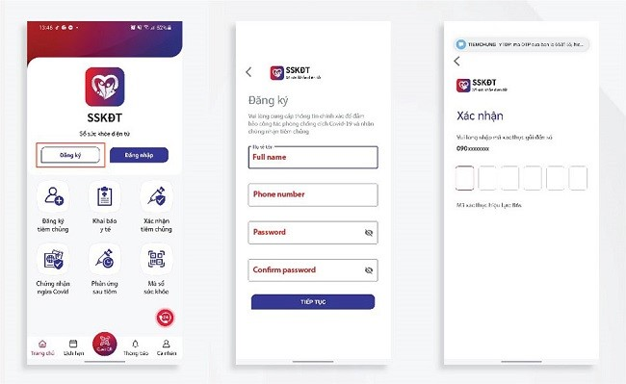
Khai báo y tế điện tử và liên hệ ngay cơ sở y tế gần nhất khi cần hỗ trợ
Hi vọng những hướng dẫn của Bệnh viện Nhi Trung ương trên đây sẽ giúp cha mẹ có thông tin chuẩn xác giữ được tâm lý vững vàng, bình tĩnh xử trí nhằm đem lại hiệu quả điều trị COVID-19 tại nhà cho trẻ tốt nhất. Cha mẹ cũng đừng quên thực hiện các yêu cầu phòng, chống dịch theo đúng khuyến cáo của Bộ Y tế và nhân viên y tế địa phương. Đồng thời, cho trẻ tiêm vắc xin đầy đủ cho trẻ khi có chỉ định, để đảm bảo sức khỏe của cả trẻ, gia đình, và cộng đồng.

